ANEXO I
PREVISÃO DE CRONOGRAMA

ETAPA | DATA
Divulgação do Edital | 31/7/2026
Período de impugnação do edital | 31/7 e 1/8/2026
Período para inscrição | 3 a 12/8/2026
Divulgação do Resultado Preliminar | 17/8/2026
Período para interposição de recurso | 17 e 18/8/2026
Resultado do recurso | 19/8/2026
Divulgação do resultado final | 19/8/2026

ANEXO II

PROFESSOR REGENTE (PROFUNCIONÁRIO) 2026 - TERMO DE AUTODECLARAÇÃO

Sr(a). Coordenador(a), Eu, ____________________________________________________ (nome do candidato), ________________ (nacionalidade), CPF nº _________________, residente na(o) _____________________________________________________________, telefone _________________, e-mail ___________________________________________,
DECLARO ser pessoa:
( ) negra
( ) parda
( ) indígena
( ) com deficiência
( ) transgênero
( ) travesti

Comprometo-me a enviar a documentação comprobatória e/ou, quando for o caso, comparecer ao procedimento de heteroidentificação e/ou a comissão própria do IFSertãoPE, em momento oportuno, sob pena de ter a minha inscrição processada como de candidato para ampla concorrência para o certame aqui pretendido, nos termos do § 2º, art. 15, da Instrução Normativa MGI nº 23, de 25 de julho de 2023, estando ciente que sofrerei as sanções previstas em lei, caso a presente declaração seja falsa, de acordo com o disposto no parágrafo único do artigo 2º da Lei nº 12.990/2014.

Nestes termos, pede deferimento.

______________, ____ de ______________ de ___________.
(nome da cidade)

______________________________
(Assinatura do candidato pelo Gov.br)

ANEXO III
FORMULÁRIO DE AUTODECLARAÇÃO DE PONTUAÇÃO - ANÁLISE CURRICULAR
IDENTIFICAÇÃO DO CANDIDATO
Nome completo:
Vaga pretendida:
INSTRUÇÕES: O candidato deve preencher a coluna "Pontuação do candidato", indicando obrigatoriamente a Página do PDF Único onde se encontra o comprovante.
Critérios de Avaliação | Pontos | Pontuação do candidato | Página no  PDF
FORMAÇÃO ACADÊMICA (Não cumulativo - apenas a maior titulação)
(Máximo: 30 pontos)
Mestrado | 20 pts |  | Pág_____
Doutorado | 30 pts |  | Pág_____
EXPERIÊNCIA PRESENCIAL
(Máximo 40 pts)
Docência na Educação Básica | 5 pts por ano |  | Pág_____
Docência na educação superior | 3 pontos por semestre |  | Pág_____
EXPERIÊNCIA EM EaD
(Máximo 30 pts)
Experiência como Tutor/mediador EaD | 2 pts por componente curricular |  | Pág_____
Docência na Educação Básica EaD | 5 pts por componente curricular |  | Pág_____
Docência na educação superior EaD | 3 pts por componente curricular |  | Pág_____
TOTAL DA PONTUAÇÃO (Máximo 100 pontos) |  |  | -
Eu, ______________________________________________, CPF nº __________________________, declaro que li todas as instruções do presente edital acerca da Análise Curricular, e que possuo documentação correspondente à pontuação requerida, conforme documentos acostados.

___________________________________________________________
Assinatura do candidato

ANEXO IV

PLANO DE DISCIPLINA
Observação: os textos destacados em vermelho são apenas orientações/exemplos. No momento do preenchimento, devem ser apagados.
CARACTERIZAÇÃO
Curso: | Nome do curso
Disciplina | Inserir o nome da disciplina escolhida para o planejamento
Módulo: | Inserir conforme Matriz Curricular do curso
Período da disciplina: | Inserir a data de início e fim da disciplina. Para fins deste processo seletivo, todas as disciplinas deverão ser planejadas considerando 10 semanas.
Carga horária total: | da disciplina, de acordo com o Projeto Pedagógico do Curso. | CH presencial: | CH a distância:
EMENTA DA DISCIPLINA
Descrição panorâmica dos conteúdos trabalhados na disciplina. Consulte a Ementa disponível no Projeto Pedagógico do Curso (PPC). A ementa do PPC deve ser integralmente contemplada, podendo ser complementada com conteúdos pertinentes, sem descaracterizá-la.

OBJETIVOS (competências mínimas e as habilidades pretendidas)
Estabelecer os objetivos de aprendizagem a serem atingidos. Podem ser divididos em Geral e Específicos. São focados no desenvolvimento e comportamentos dos alunos. É aquilo que se espera que o aluno aprenda durante e ao final da disciplina. Lembre-se de usar os verbos no infinitivo para dar início à descrição dos objetivos.
CONTEÚDOS
Detalhar os conteúdos a serem trabalhados, de acordo com a ementa e os objetivos. Identificar em quais semanas serão trabalhados.
Os conteúdos deverão ser distribuídos ao longo das dez semanas, observando a progressão didática e a carga horária total da disciplina. PORÉM, O PLANEJAMENTO DETALHADO, PARA FINS DE AVALIAÇÃO DA ETAPA DO PLANO, SERÁ DE APENAS 1 SEMANA.

Ex.:
Unidade I – Funções e suas Aplicações
- Conceito de função e representação (semana 1)
- Domínio, contradomínio e imagem (semana 1)
- Função afim: definição, gráfico e aplicações (semana 2)
- Função quadrática: definição, gráfico e análise (semana 3)
- Zeros da função e estudo do sinal (semana 3)
- Aplicações de funções em problemas do cotidiano (semana 4)
Divisão da carga horária
Semana 1 - 10h
Semana 2 - 10h

METODOLOGIA E AVALIAÇÃO
Descrever a metodologia de ensino a ser adotada no componente curricular, assegurando a coerência entre os objetivos de aprendizagem, os conteúdos, as estratégias pedagógicas e as formas de avaliação.

Explicite:

- Como as aulas serão conduzidas, indicando a organização dos momentos presenciais e/ou a distância, síncronos mediados, quando for o caso;
- Quais estratégias de ensino serão utilizadas, tais como aulas expositivas dialogadas, estudos de caso, aprendizagem baseada em problemas ou projetos, atividades práticas, entre outras;
- Como se dará o processo avaliativo, quais são os principais instrumentos que você utilizará ao longo da disciplina (estudos de caso, produção de resenhas, questionários, seminários, etc.). Enfatize como essas avaliações ajudam a verificar o alcance dos objetivos da ementa;
- Quais recursos didáticos e tecnológicos serão empregados, incluindo os recursos do Moodle, materiais digitais, vídeos, plataformas interativas e outros instrumentos de mediação pedagógica;
- Como ocorrerá a mediação do processo de aprendizagem, destacando o papel do professor na orientação, acompanhamento e feedback aos estudantes.

É fundamental que as estratégias metodológicas estejam diretamente relacionadas aos objetivos de aprendizagem definidos para o componente curricular. Se nos objetivos eu coloquei que o estudante deve aplicar determinado conhecimento, que meio, atividade ou recurso utilizarei para proporcionar essa aplicação? Se quero que ele conheça o ambiente virtual, qual estratégia empregarei?
Assim:
- Para objetivos que envolvam compreensão de conceitos, podem ser previstas aulas dialogadas, leituras orientadas e atividades de sistematização;
- Para objetivos que envolvam aplicação de conhecimentos, podem ser previstas atividades práticas, resolução de problemas, estudos de caso ou desenvolvimento de projetos;
- Para objetivos voltados à análise, avaliação ou criação, sugere-se a utilização de debates, seminários, produção de relatórios, elaboração de propostas ou projetos.

APRESENTAÇÃO DO PROFESSOR E DA DISCIPLINA
Roteiro do vídeo de Apresentação da Disciplina (Duração: até 5 minutos)

Objetivo: Apresentar a disciplina de forma clara, engajadora e completa, alinhando as expectativas dos estudantes com os objetivos de aprendizagem e a metodologia proposta.

Aqui, no plano, você deve colocar a transcrição do vídeo (roteiro).
Observação: O roteiro não deverá conter identificação nominal do professor, em conformidade com as orientações do processo seletivo. Caso seja necessário utilizar um nome durante a apresentação, recomenda-se empregar uma identificação fictícia, como "Fulano(a) de Tal" ou "XXXXX", evitando qualquer informação que permita identificar o candidato.

SEMANA 01
O PLANEJAMENTO DETALHADO, PARA FINS DE AVALIAÇÃO DA ETAPA DO PLANO, SERÁ DE APENAS 1 SEMANA.
Colocar a data (Ex.: De 2/11 a 8/11)
Unidade: Ex.: Funções e suas Aplicações

Conteúdos:
- Conceito de função e representação
- Domínio, contradomínio e imagem
Carga horária da semana: Estipular quantas horas serão necessárias para o desenvolvimento dos conteúdos da semana. Para isso, considere a carga horária total e a duração da disciplina, a quantidade de materiais e atividades que serão disponibilizados. Atente-se para a distribuição feita entre as semanas/unidades. Se definiu que a semana tem duração de 10h, estas deverão ser distribuídas dentre as atividades previstas. Leve em consideração o tempo que o aluno precisa para realizar cada atividade: leitura, questionário, assistir a vídeos, duração do encontro síncrono etc.

Detalhamento da semana:
(Conteúdo programático, resumo dos objetivos, roteiro da semana)

Elabore um texto simples, dialógico e acolhedor, no qual você converse diretamente com o estudante. Destaque os conteúdos abordados; apresente, de forma breve, os objetivos da semana; indique como a semana será conduzida (atividades, estratégias, momentos síncronos, quando houver); informe os materiais que serão disponibilizados (textos, vídeos, atividades, etc.); oriente o estudante sobre como se organizar para acompanhar as atividades.

O detalhamento deve deixar claro o que será estudado, como ocorrerá a semana e o que se espera da participação do estudante.
BIBLIOGRAFIA
Material de Apoio

- Nesta parte você deve colocar os materiais que serão a base da disciplina. Orientamos que sejam materiais autorais. Caso não sejam materiais autorais, lembre-se de verificar a licença. Ex.: slides, fluxograma, mapas mentais, vídeos, gravação de encontro síncrono, ebook, dicas, glossário, resumo, livros, apostilas etc.
- A construção desses materiais deve ter como base a Ementa da disciplina, a bibliografia que consta no Projeto Pedagógico do Curso, bem como as que você considerar pertinentes para atingir os objetivos de aprendizagem.
- Inserir na forma de tópicos (apenas o título) e informar o recurso a ser utilizado no AVA.
- Caso seja uma página disponível na internet, descreva o link ao lado da descrição.
- Se for um vídeo disponível no Youtube, insira o link na descrição.
Os materiais deverão ser compatíveis com os objetivos de aprendizagem , com a ementa da disciplina e os conteúdos da semana.

Material complementar

- Aqui você deve colocar os materiais complementares para compreensão dos conteúdos da semana. Caso não sejam materiais autorais, lembre-se de verificar a licença.
- Inserir na forma de tópicos e informar o recurso a ser utilizado no AVA.
- Podem ser artigos e materiais acadêmicos; livros, imagens, vídeos etc.

Os materiais deverão ser compatíveis com os objetivos de aprendizagem , com a ementa da disciplina e os conteúdos da semana.
Ex.:
-Uso das novas tecnologias nos processos de ensino. (link da página web)
-Informática Básica para o estudo on-line (arquivo).

Fique atento!
As referências e citações devem ser usadas de acordo com as normas da Associação Brasileira de Normas Técnicas (ABNT). Atente-se para as questões de direitos autorais (Lei nº 9610/98) e plágio (Lei nº 10695/2003).

ATIVIDADE 1
SE FOR ATIVIDADE PRESENCIAL, DEIXAR A INFORMAÇÃO EXPLÍCITA.

Título:
Tipo: [Exemplo: Tarefa (envio de arquivo de texto)]  [Orientação ao Docente: Indique o recurso que será utilizado no AVA (Fórum, Questionário, Tarefa, Jogo, Wiki, etc.) ou se a atividade é PRESENCIAL. Seja específico para facilitar a compreensão do estudante, como "Tarefa (envio de arquivo)" ou "Fórum de Discussão Avaliativo".] | Categoria: [Exemplo: Online ou Presencial]  Online tem peso 4, se avaliativa.  Presencial tem peso 6, se avaliativa.  A definição da categoria no planejamento auxiliará na configuração da atividade no Moodle.
Data de início/fim da atividade: | Pontos: Se for uma atividade pontuada, coloque a pontuação. Cada atividade deve valer 100 pontos.
Orientações aos estudantes:

Neste tópico, apresente orientações claras e objetivas sobre a realização da atividade proposta. Descreva o que o estudante deverá fazer, quais são os objetivos da atividade e quais etapas devem ser seguidas para sua elaboração.
Indique também o prazo de realização, a forma de envio, os critérios de avaliação que serão utilizados. Caso necessário, inclua orientações sobre normas de formatação, uso de referências e cuidados com a autoria, reforçando a importância de evitar plágio.
Sempre que possível, forneça exemplos, templates, dicas ou recomendações que auxiliem o estudante na compreensão da atividade e contribuam para um melhor desempenho.
ATIVIDADE 2
[Se houver]
Título:
Tipo: | Categoria:
Data de início/fim da atividade: | Pontos:
Orientações aos estudantes:

ENCONTRO SÍNCRONO
(Deverá ser planejado 1 encontro para a respectiva semana)

Semana 1
Inserir informações sobre encontro síncrono da semana.
As informações referentes ao encontro síncrono devem ser devidamente registradas, explicitando o objetivo do encontro em consonância com o conteúdo abordado na semana. Devem ser incluídos detalhes complementares, como data, horário e link de acesso, bem como orientações que permitam ao discente antecipar possíveis questionamentos, favorecendo sua preparação e participação ativa durante a atividade.
Data do Encontro: 1º/10/2025
Link de acesso: A definir ou Fictício
Elabore um texto em linguagem dialógica, apresentando um breve resumo do que será abordado no encontro síncrono. Incentive a participação dos estudantes, estimulando o diálogo, o debate e a preparação prévia a partir dos materiais da semana.

REFERÊNCIAS
Bibliografia básica e complementar utilizada na disciplina. A bibliografia deverá contemplar, prioritariamente, as referências constantes no Projeto Pedagógico do Curso, podendo ser complementada por outras obras pertinentes e atualizadas.

ANEXO V

Gerar a Guia de Recolhimento da União (GRU) para fins de inscrição em Processo Seletivo
1º passo: Acessar o site do Tesouro Nacional conforme o link:
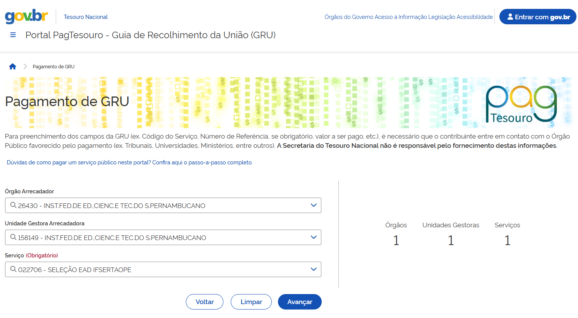
https://pagtesouro.tesouro.gov.br/portal-gru/#/pagamento-gru

2º passo: Para emitir a guia, preencher os seguintes campos:
Orgão Arrecadador: 26430 - INST. FED. DE ED. CIENC. E TEC. DO S.PERNAMBUCANO
Unidade Gestora Arrecadadora: 158149 - INST. FED. DE ED. CIENC. E TEC. DO S.PERNAMBUCANO
Serviço: 022706 - SELEÇÃO EAD IFSERTAOPE
Clique em “Avançar”.
3º passo: preencher os dados CPF, Nome do Contribuinte e valor principal.
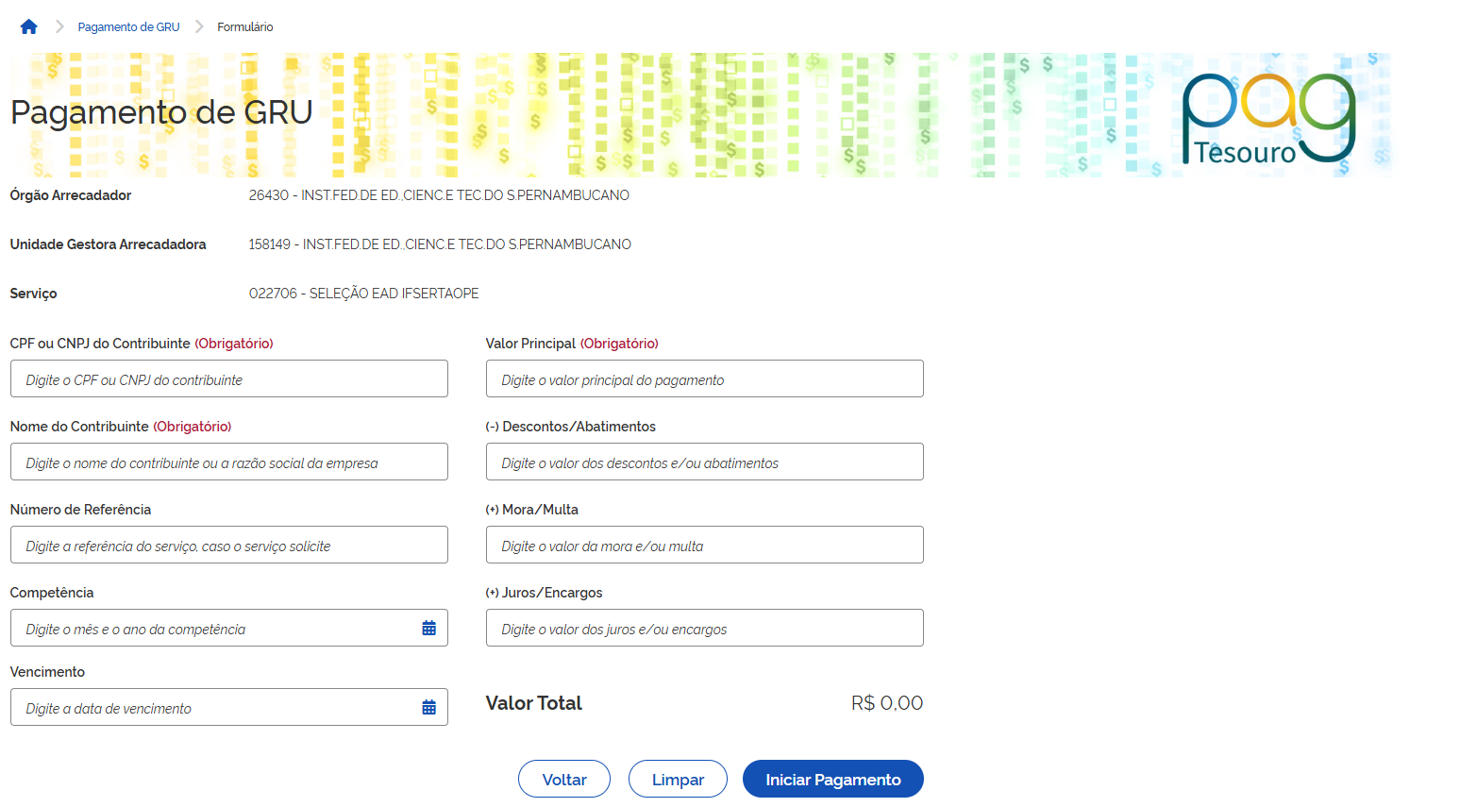
Depois clique em “Iniciar pagamento”.

